Jak zaregistrovat svojí aplikaci do seznamu státní správy ISVS
ISVS – Informační systém státní správy

1. Stáhněte si tento manuál:
https://www.dia.gov.cz/cs/nase-cinnosti/na-cem-to-bezi/navody-ke-stazeni
RPP_kompedium_AIS_novy.pdf

2. Běžte na web Agendový Informační Systém – Registr Práv a Povinností (AIS RPP).
https://rpp-ais.egon.gov.cz/AISP/

3. Po přihlášení budeme chtít na seznam vložit naší novou aplikaci.
K přihlášení potřebujete jméno, heslo a CVA (komerční) certifikát. Postup na získání těchto údajů mám uložen v mailech od paní Princové.

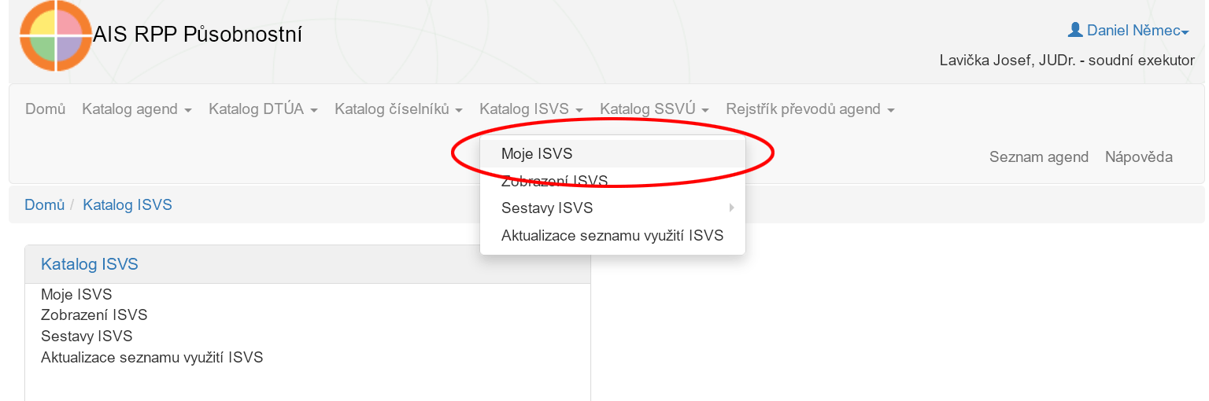

Stiskni: VYTVOŘIT NOVÝ ISVS

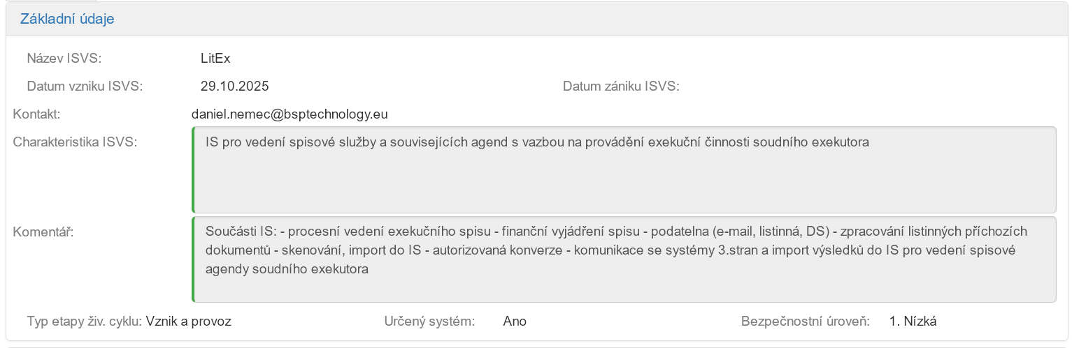
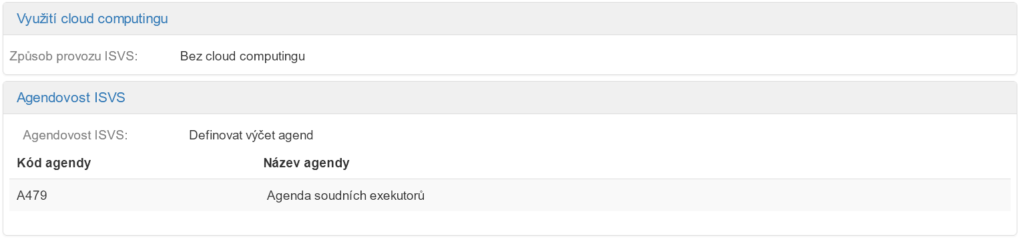

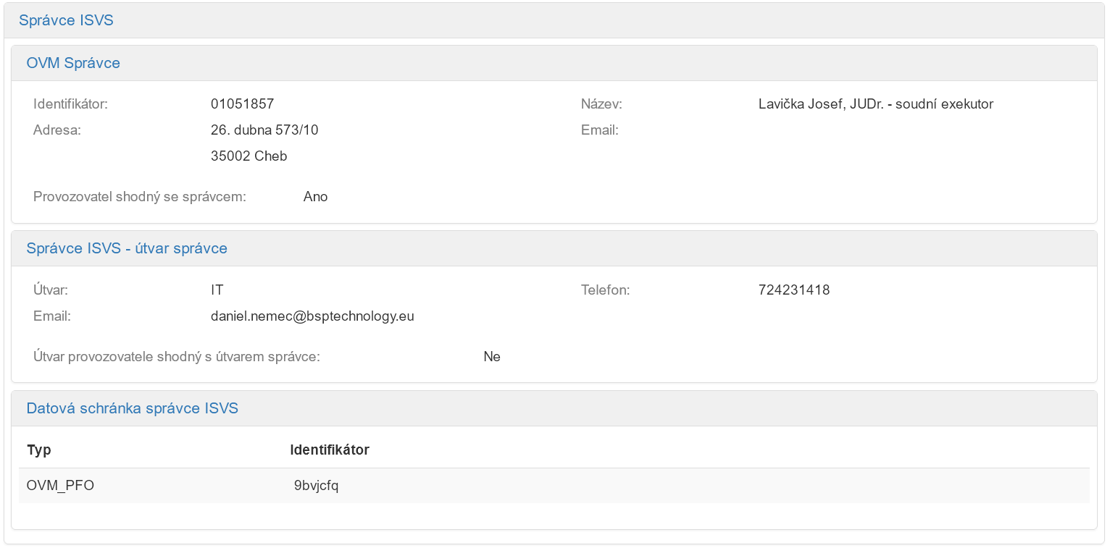
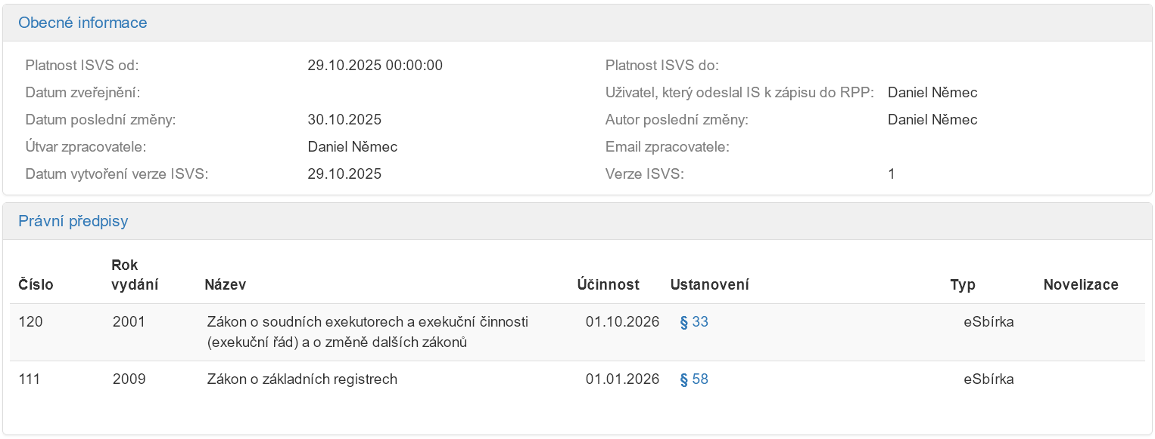
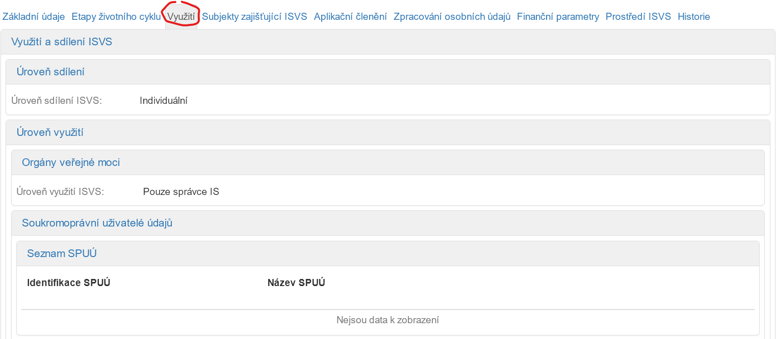

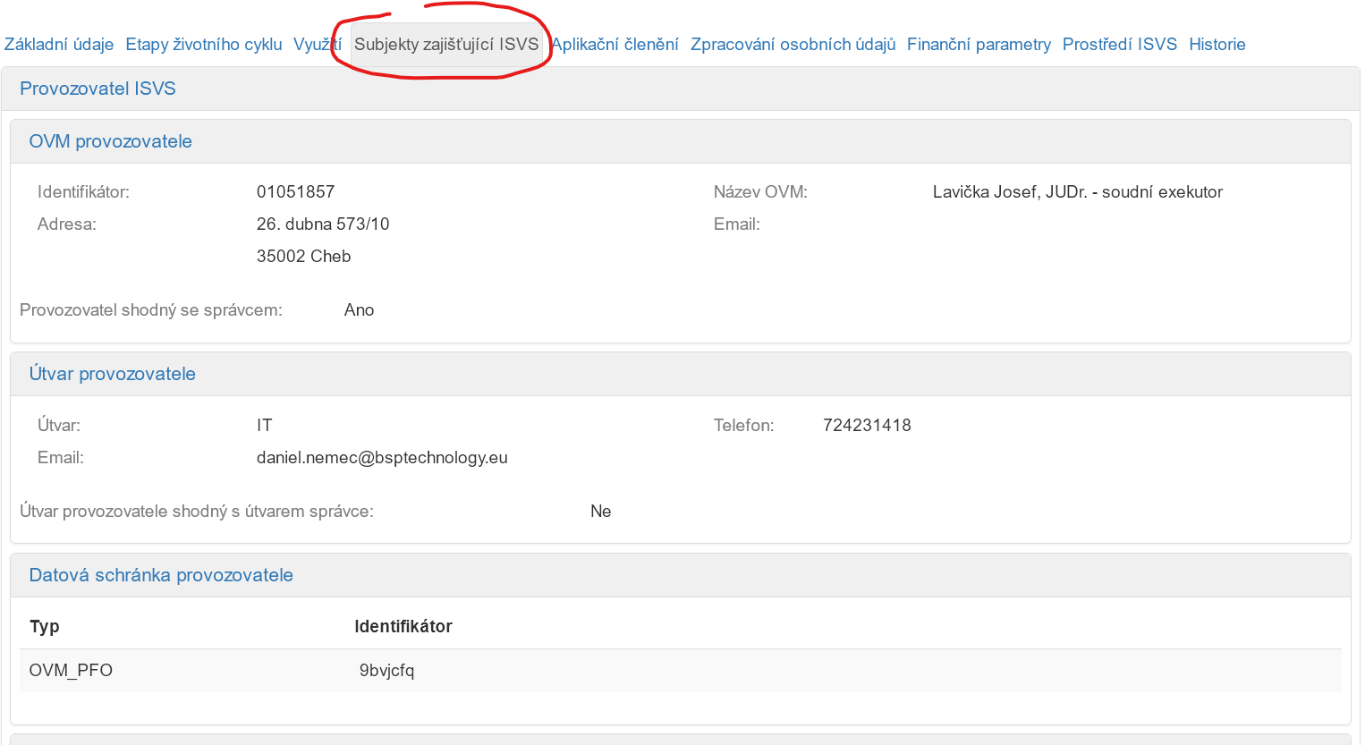

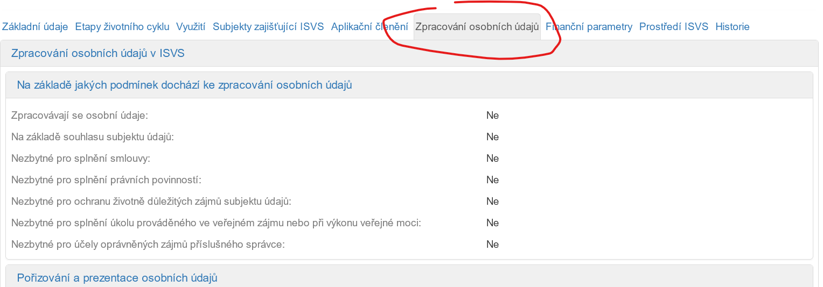

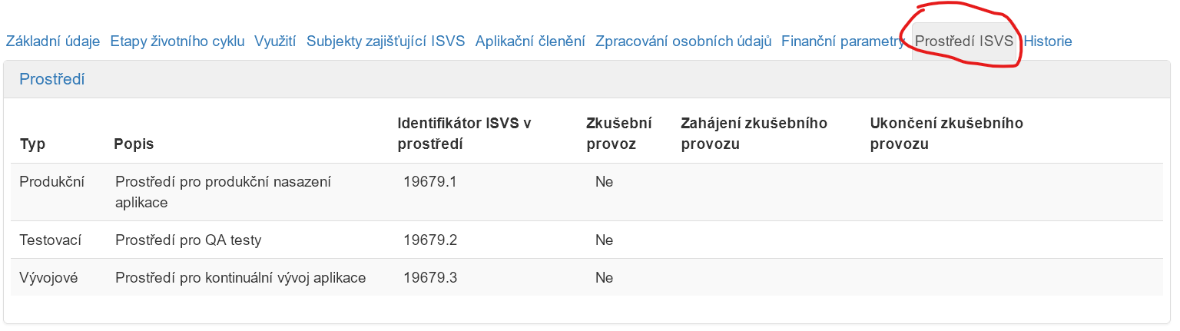

Potom stiskněte: ODESLAT ŽÁDOST

Od teď sledujte stav žádosti a případně opravte chyby.
Na záložce „Základní údaje“ u vaší žádosti jsou úplně dole „Připomínky schvalovatele“.
Dále totéž můžete sledovat v záložce „Historie“ která je také na detailech vaší žádosti.

